Лабораторная работа № 2

студента группы ИТз-221

Дмитриева Дмитрия Анатольевича

*Выполнение: _________ Защита: ___________*

Microsoft Excel. Пакет анализа.

*Цель работы***:** с помощью программы Excel научиться анализировать экспериментальные данные с использованием метода наименьших квадратов.

**Ход работы:**

***Вариант 8***

1. Исследовал характер изменения с течением времени уровня производства некоторой продукции и подобрал две аппроксимирующую функцию относительно входных данных (рис. 1). На одном графике линия тренда построена относительно аппроксимированной полиномиальной кривой (рис. 2). На втором графике линия тренда построена относительно логарифмической кривой (рис. 3)

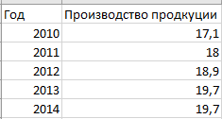

Рисунок 1 – Входные данные

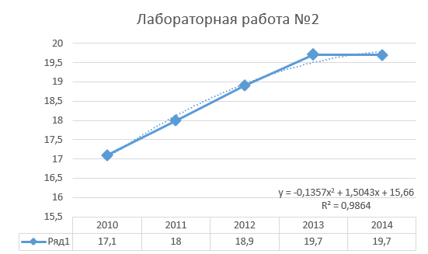

Рисунок 2 - Полиномиальная кривая

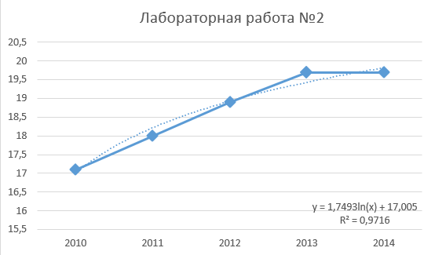

Рисунок 3 - Логарифмическая кривая

1. Определил вид функциональной зависимости изменения концентрации вещества от времени и оценил его концентрацию в водоеме в момент выброса. Для этого внес входные данные в таблицу (рис. 4). Построил график и добавил на него экспоненциальную линию тренда для нахождения прогноза в период 1 назад, так же отобразил уравнение на графике и величину достоверности аппроксимации (рис. 5).

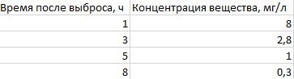

Рисунок 4 – Входные данные концентрации вещества

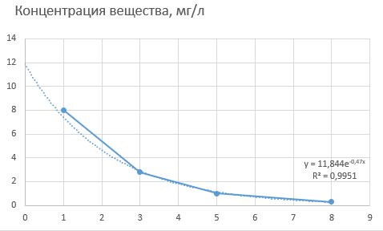

Рисунок 5 – Экспоненциальная линия тренда концентрации вещества

1. Построил функции, наилучшим образом отражающие зависимость дефицита бюджета от времени в России и США. Для этого внес входные данные в таблицу и построил таблицу с вложениями и прибылью (рис. 6). Используя функцию ЛИНЕЙН получил аналитическую зависимость между вложениями и прибылью. Зная значения линейной функции, можно рассчитать какая будет прибыль, если вложить 10,0 единиц и сколько нужно вложить средств, чтобы получить прибыль 100,0 единиц (рис. 7). Так же построил графики аппроксимация дефицита бюджета России и США и зависимости вложений и прибыли (рис. 8)

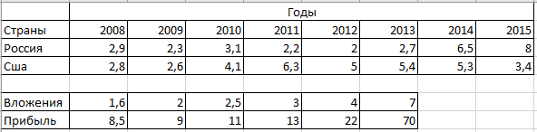

Рисунок 6 – Таблица задания

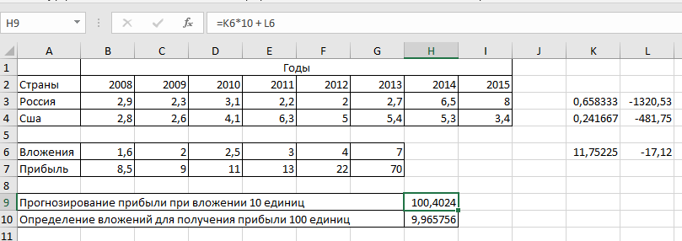

Рисунок 7 – Расчеты прибыли и вложений

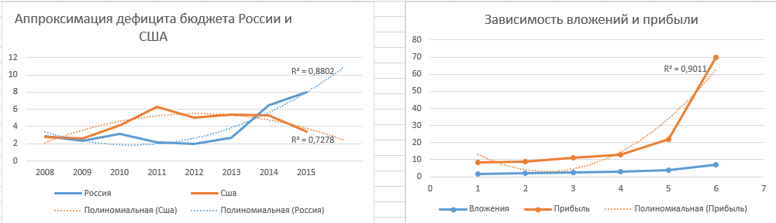

Рисунок 8 – Графики аппроксимация дефицита бюджета России

и США, и зависимости вложений и прибыли

1. Определил аппроксимированные данные и нашел неизвестные параметры источника радиоактивного излучения, который был помещен в жидкость. Для этого построил таблицу и внес входные данные. Поскольку уравнение для вычисления интенсивности излучения имеет степенной характер, вызвал функцию ЛГРФПРИБЛ и вычислил искомое аппроксимирующее уравнение (рис. 9)

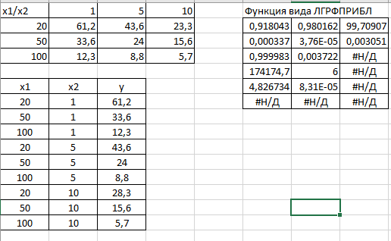

Рисунок 9 – Таблица вычисления данных с помощью ЛГРФПРИБЛ

1. Определил расчетные значения интенсивности излучения пользуясь данными, которые были вычислены в функции ЛГРФПРИБЛ (рис. 10)

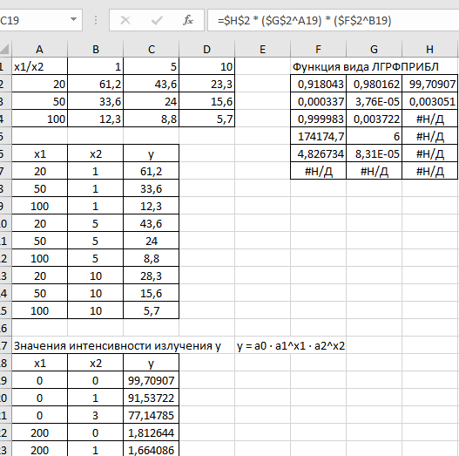

Рисунок 10 – Расчетные значения интенсивности излучения

1. Определил значения уровня воды в бассейне в зависимости от длительностей заполнения, построил гистограмму, основываясь на полученных данных, которые были получены с помощью функции ТЕНДЕНЦИЯ и округлены до десятой части (рис. 11).

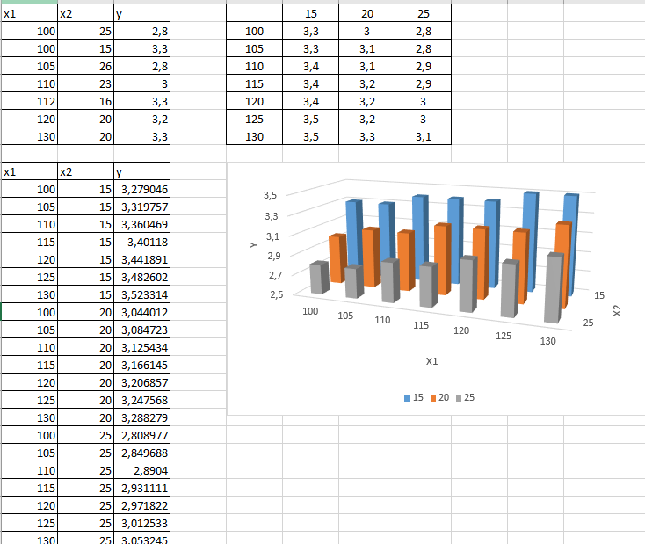

Рисунок 11 – Значения уровня воды в бассейне

в зависимости от длительностей заполнения

1. Определил параметры аппроксимирующего уравнения для прошлого задания, пользуясь формулой «=ЛИНЕЙН(F2:F8; E2:E8^{1,2}; ИСТИНА; ИСТИНА)» и построил графики с линиями тренда (рис. 12)

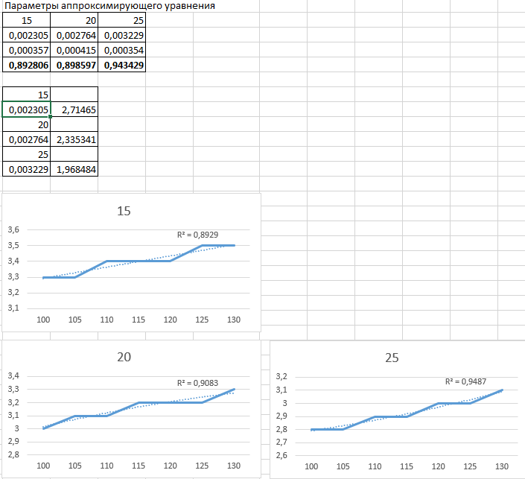

Рисунок 12 – Параметры аппроксимирующего уравнения

1. Нашел параметры аппроксимирующего уравнения для группы небольших офисных зданий в традиционном деловом районе. Оценку цены офисного здания в заданном районе застройщик предполагает осуществлять на основе данных, которые предоставлены в таблице (рис. 13). Пользуясь формулой ЛИНЕЙН, вычислил параметры аппроксимирующего уравнения и построил само уравнение.

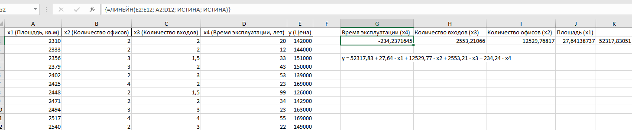

Рисунок 13 – Параметры аппроксимирующего уравнения

1. С помощью функции Тенденция определил оценочную стоимость здания под офис в том же районе, которое имеет площадь 2500 квадратных метров, три офиса, два входа, зданию 25 лет (рис. 14).

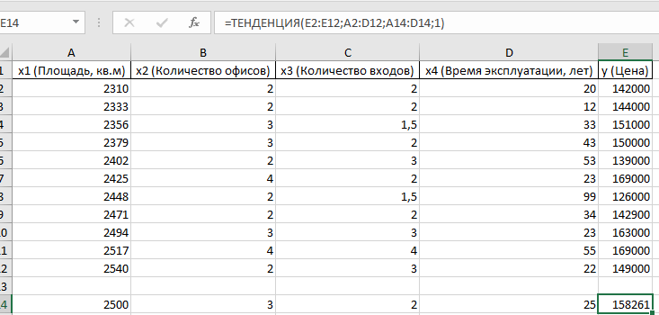

Рисунок 14 – Оценочная стоимость здания под офис

**Контрольные вопросы:**

1. В чем заключается суть метода наименьших квадратов?

Метод наименьших квадратов минимизирует сумму квадратов отклонений между фактическими и прогнозируемыми значениями для нахождения лучшей модели.

2. Виды аппроксимации по методу наименьших квадратов?

Виды аппроксимации: линейная, полиномиальная, логарифмическая, экспоненциальная, степенная.

3. Для чего предназначен пакет анализа в Microsoft Excel?

Пакет анализа в Excel предоставляет инструменты для сложных статистических и инженерных расчетов.

4. Назначение функции ЛИНЕЙН в статистическом анализе.

Функция ЛИНЕЙН выполняет линейный регрессионный анализ.

5. Назначение функции ЛГРФПРИБЛ.

Функция ЛГРФПРИБЛ предназначена для логарифмической аппроксимации.

6. Назначение функций ТЕНДЕНЦИЯ и РОСТ.

Функции ТЕНДЕНЦИЯ и РОСТ предсказывают значения на основе линейной и экспоненциальной аппроксимации.

7. Какие функции Microsoft Excel предназначены для аппроксимации линейных функций?

Для линейной аппроксимации используются ЛИНЕЙН и ТЕНДЕНЦИЯ.

8. Какие функции Microsoft Excel предназначены для аппроксимации показательных

функций?

Для показательной аппроксимации используется РОСТ.

9. Что показывает коэффициент детерминации?

Коэффициент детерминации показывает, насколько модель объясняет вариацию данных.

10. Что означает понятие Линия тренда?

Линия тренда — это аппроксимирующая кривая, описывающая общую тенденцию данных.

11. Какова максимальная степень полиноминальной функции?

Максимальная степень полиномиальной функции в Excel — 6.

12. Какие функции можно использовать для аппроксимации экспериментальных кривых?

Для аппроксимации экспериментальных данных используются ЛИНЕЙН, ТЕНДЕНЦИЯ, ЛГРФПРИБЛ и РОСТ.

**Вывод:** с помощью программы Excel научился анализировать экспериментальные данные с использованием метода наименьших квадратов.